 Настройка подключения PPTP VPN.

Для настройки подключения на удаленном компьютере под управлением ОС Windows 10 нужно произвести нижеследующие действия:

* Кликнуть по значку **состояния сети ①**, открыть **Сетевые параметры ②**, далее **VPN ③**, затем **Добавить VPN-подключение ④**.  
  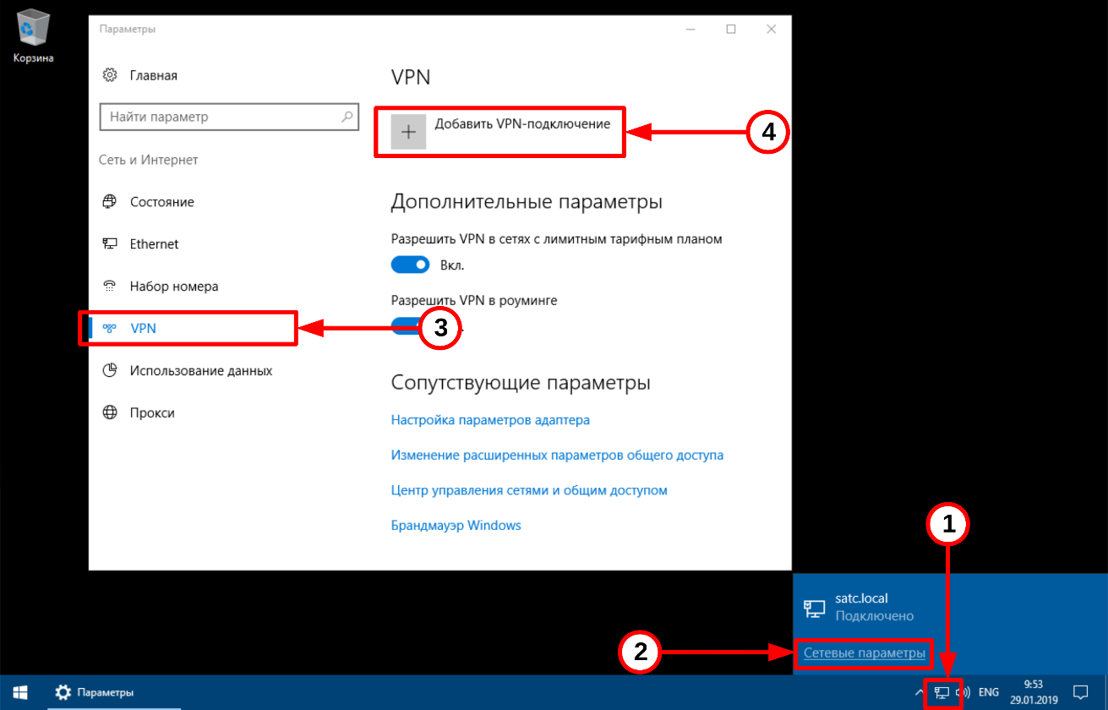
* Настроить **параметры подключения ①**, как показано на изображении и в таблице ниже, затем нажать **Сохранить ②**:

|  |  |
| --- | --- |
| Поставщик услуг VPN | **Windows (встроенные)** |
| Имя подключения | **FIS VPN** |
| Имя или адрес сервера | **vpn.fisgroup.ru - для удаленного доступа к ресурсам** |
| Тип VPN | **Протокол PPTP** |
| Тип данных для входа | **Имя пользователя и пароль** |
| Имя пользователя | **Имя пользователя (логин), которое используется для входа на компьютер** |
| Пароль | **Пароль который был указан при создании пары логин-пароль для VPN подключения** |

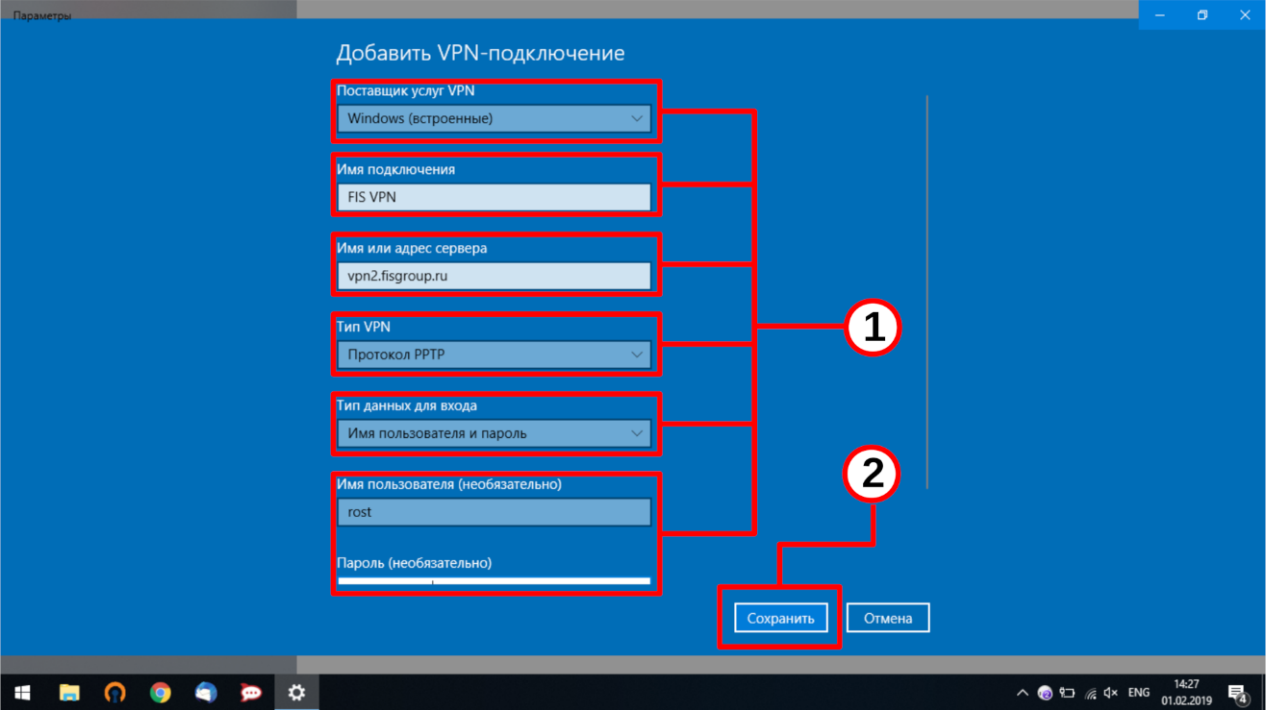

* После нажатия кнопки Сохранить, на странице VPN соединений необходимо кликнуть **Настройка параметров адаптера ①**:  
  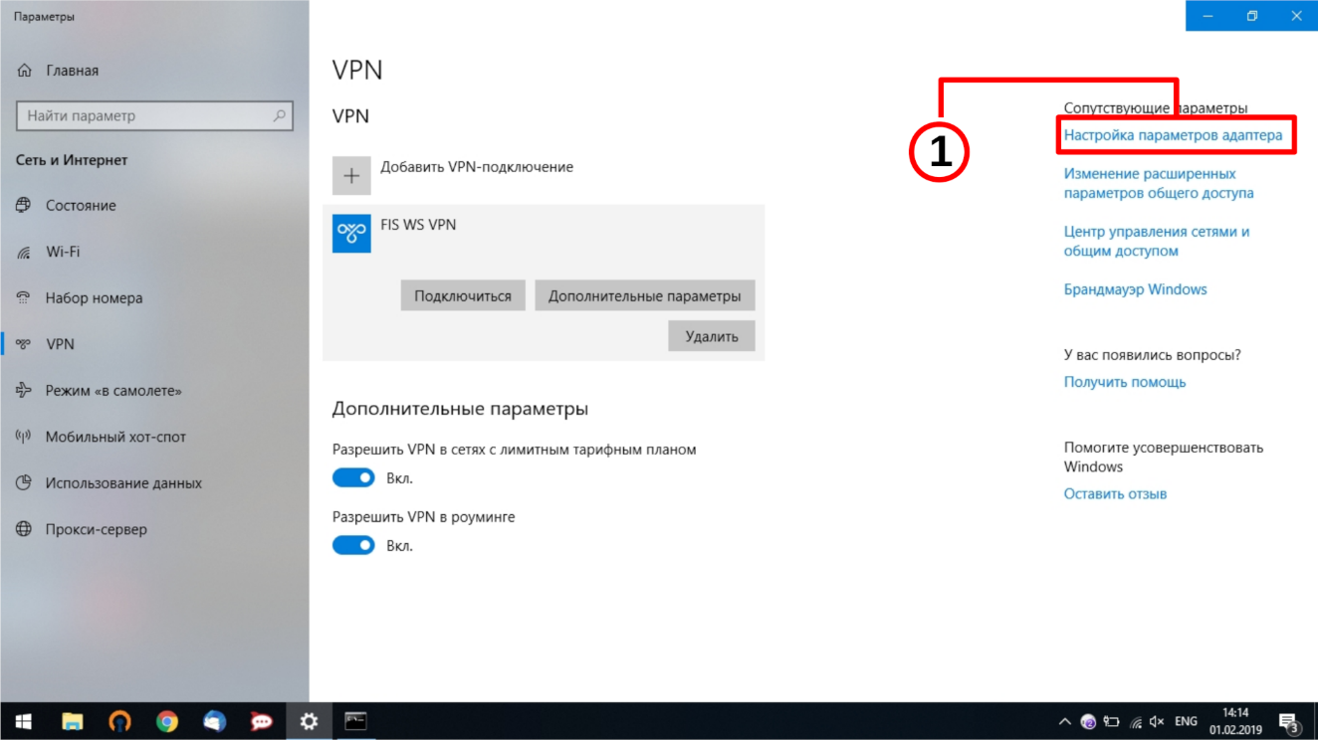
* В открывшемся окне кликнуть правой клавишей мыши по созданному VPN подключению и открыть **Свойства ①**. Последовательно открыть вкладку **Сеть**, выделить строку **IP версии 4 (TCP/IPv4)**, нажать кнопку **Свойства ②**. Нажать кнопку **Дополнительно ③**. Убрать галочки **Использовать основной шлюз в удаленной сети**и**Автоматическое назначение метрики**, в поле**Метрика интерфейса**записать значение**5 ④**.

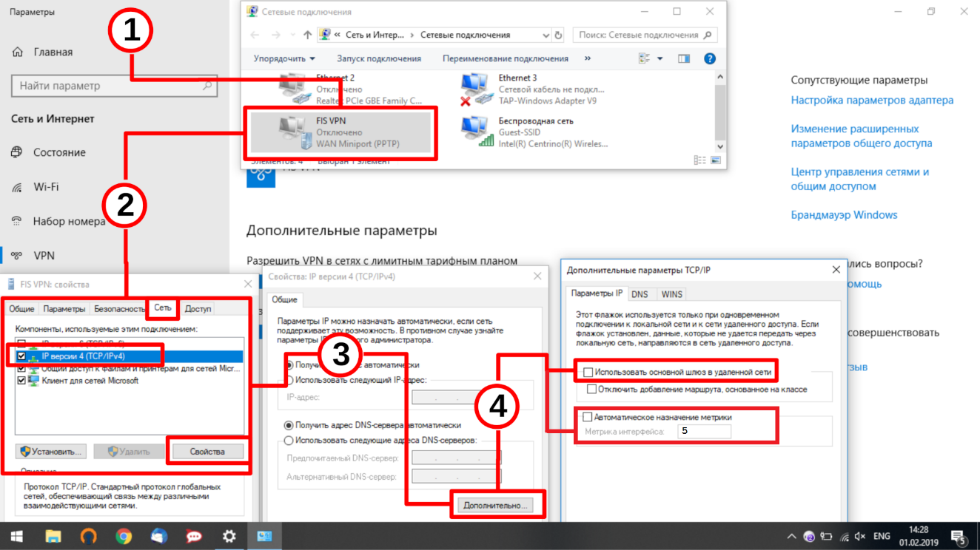

* Далее можно подключаться, выбрав в окне подключений созданное VPN соединение и нажав **Подключиться ①.**

